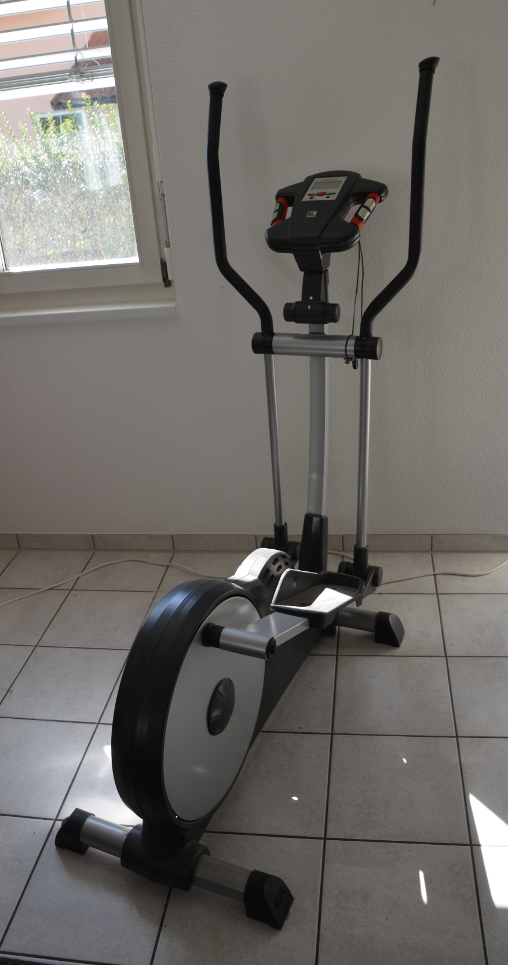

Crossstepper mit Armbügeln
`Kettler Astro Cross`
mit Pulsmesser und Digitalanzeige
gebraucht
150.00 CHF

